МИНИСТЕРСТВО НАУКИ И ВЫСШЕГО ОБРАЗОВАНИЯ РОССИЙСКОЙ ФЕДЕРАЦИИ

федеральное государственное автономное образовательное учреждение высшего образования

«САНКТ-ПЕТЕРБУРГСКИЙ ГОСУДАРСТВЕННЫЙ УНИВЕРСИТЕТ АЭРОКОСМИЧЕСКОГО ПРИБОРОСТРОЕНИЯ» (ГУАП)



КАФЕДРА ВЫЧИСЛИТЕЛЬНЫХ СИСТЕМ И СЕТЕЙ

Преподаватель

канд. техн. наук, доцент Л.Н. Бариков

Отчет

по лабораторной работе №2  
по дисциплине ИНФОРМАТИКА

на тему: «Поиск экстремума»

Работу выполнил

студент гр. 4143 А.И. Круглов

Санкт-Петербург

2022

**Вариант №18**

***Цель лабораторной работы:*** *изучение концепций и освоение технологии структурного программирования, приобретение навыков структурного программирования на языке Турбо Паскаль* ***логических задач****.*

***Задание на программирование:*** *используя технологию структурного программирования разработать разветвляющуюся программу для решения индивидуальной задачи поиска экстремальных значений.*

$x=max(min\left(a,c\right)-b,min\left(b,d\right))$

***Схема алгоритма***

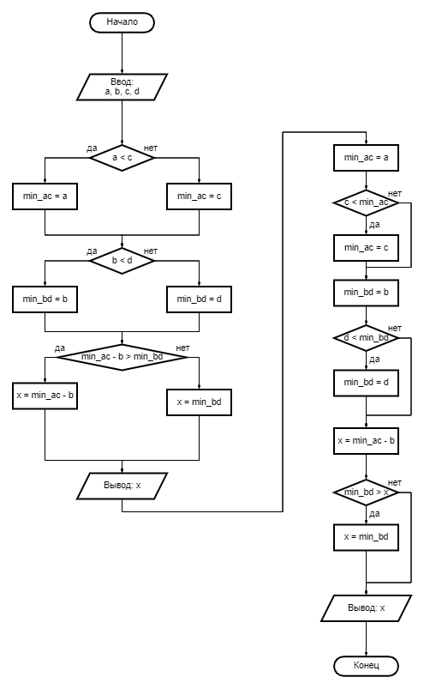

***Текст программы***

Program Extremum;

{ Определение максимального или минимального значения с использованием структур "выбор" и "обход". Вычислить x = max(min(a, c) - b, min(b, d)) }

Var

a, b, c, d: Integer; { Исходные данные }

max, min_ac, min_bd: Integer; { Промежуточные значения }

x: Integer; { Результат вычисления }

Begin

{ Ввод данных }

WriteLn('Введите значения a, b, c, d: ');

ReadLn(a, b, c, d);

{ Решение задачи с использованием структуры "Выбор" }

If a < c Then

min_ac := a

Else

min_ac := c;

If b < d Then

min_bd := b

Else

min_bd := d;

If min_ac - b > min_bd Then

x := min_ac - b

Else

x := min_bd;

{ Вывод результата решения с использованием структуры "Выбор" }

WriteLn('Использование структуры "Выбор": x = ', x);

{ Решение задачи с использованием структуры "Обход" }

min_ac := a;

If c < min_ac Then

min_ac := c;

min_bd := b;

If d < min_bd Then

min_bd := d;

x := min_ac - b;

If min_bd > x Then

x := min_bd;

{ Вывод результата решения с использованием структуры "Обход" }

WriteLn('Использование структуры "Обход": x = ', x);

ReadLn;

End.

***Контрольные примеры***

